06/25-13

Quartierserweiterung als Schlüssel zur nachhaltigen Stadtentwicklung

Wohnraum durch
Nachverdichtung in Berlin-Wilmersdorf

Die Nachverdichtung bestehender Quartiere ist eine der zentralen Herausforderungen moderner Stadtplanung. Sie bietet die Möglichkeit, dringend benötigten Wohnraum zu schaffen, ohne zusätzliche Flächen zu versiegeln, und gleichzeitig bestehende Stadtstrukturen aufzuwerten. Mit dem Wohnbauprojekt Becker & Kries in Berlin-Wilmersdorf zeigt Plansite integral design & engineering ein gelungenes Beispiel für eine solche Quartierserweiterung, bei der innovative Bauweisen und nachhaltige Ansätze im Fokus stehen.

Die Nachverdichtung eines bestehenden Quartiers erfordert eine präzise Planung und sensible Umsetzung, um die städtebaulichen und sozialen Anforderungen zu erfüllen. In Berlin-Wilmersdorf wird dies durch den Bau von sechs Gebäuden mit insgesamt 123 Wohnungen und einer Bruttogrundfläche von rund 13.000 Quadratmetern realisiert. Die vier- beziehungsweise sechsgeschossigen Wohngebäude ergänzen die bestehende Bebauung. Vier davon haben einen direkten Zugang zu der neuen Tiefgarage, die unter einer Freifläche zwischen dem Bestand errichtet wurde. Zwei Gebäude beherbergen im Erdgeschoss Ladenflächen.

Die Architekturplanung stammt von SWP Architekten und BRH Generalplaner, während Plansite integral design & engineering die gesamte Tragwerks- inklusive der Massivbau- und Holzbaufachplanung verantwortet. Zudem ist die Planungsgesellschaft für die technische Gebäudeausrüstung (TGA) inklusive Bauphysik in den Leistungsphasen 3 und 5 zuständig. Brüninghoff verantwortet als Generalbauunternehmen die Umsetzung inklusive der Holzbauelemente.

Die urbane Lage des Projekts erforderte eine enge Abstimmung sowohl unter den Planungsbeteiligten als auch mit den verschiedenen Behörden. Auch stellt sie besondere Anforderungen an die Baustellenlogistik und die Bauweise. Durch die Nähe zu den bestehenden Gebäuden und die begrenzten Platzverhältnisse war ein hoher Vorfertigungsgrad der Bauelemente entscheidend. Die serielle Holz-Hybridbauweise, bei der jeweils die Erdgeschosse und Treppenhäuser in massiver Bauweise und die oberen Etagen mit vorgefertigten Holzrahmenbauwänden und Brettsperrholzdecken errichtet werden, minimiert die Bauzeit und reduziert die Belastung des Umfelds durch Lärm und Emissionen.

Nachhaltigkeit und Energieeffizienz im Fokus
Das Projekt erfüllt den Effizienzhaus-55-Standard und trägt das Qualitätssiegel „Nachhaltiges Gebäude Plus“. Holz als zentraler Baustoff spielt eine Schlüsselrolle bei der Reduzierung des CO₂-Fußabdrucks. Ergänzt wird dies durch eine nachhaltige Energieversorgung mittels Fernwärme und Photovoltaikanlagen auf den Dächern. Die Wahl der Materialien und die Bauweise spiegeln das Ziel wider, eine ressourcenschonende und energieeffiziente Lösung zu schaffen.

Ein weiterer Aspekt dient der Nachhaltigkeit: Die Integration von begrünten Freiflächen sichert nicht nur die Aufenthaltsqualität im Quartier, sondern leistet auch einen Beitrag zur städtischen Klimaanpassung. Neue Spielflächen und Treffpunktmöglichkeiten können dabei auch von den aktuellen Bewohnern genutzt werden.

Technische Herausforderungen und innovative Ansätze
Die Integration der Holz-Hybridbauweise in Gebäudeklassen 4 und 5 stellte hohe Anforderungen an die Tragwerks- und Holzbauplanung unter Berücksichtigung des Brandschutzes und Sicherstellung des Schallschutzes. Plansite setzte hier auf eine präzise Ausführungsplanung zur Integration alles Anforderungen. Zudem wurden die Geschosshöhen standardisiert, um Synergien und Wiederholungen in der Fertigung zu erzielen. Die Wohnungstrennwände wurden teilweise in Stahlbeton ausgeführt, um den Anforderungen an Brand- und Schallschutz gerecht zu werden.

Building Information Modeling (BIM) spielte eine zentrale Rolle bei der Planung und Realisierung des Projekts. Plansite nutzte die digitale Planungsmethode nicht nur zur Abstimmung zwischen den Fachdisziplinen von den frühen Leistungsphasen bis zur Ausführungsplanung, sondern auch zur Optimierung der Logistik und Montageplanung. Die modellbasierte Planung ermöglichte eine präzise Kollisionsprüfung und lieferte belastbare Daten für die Produktion und Montage. Durch die Nutzung von BIM konnten auch Nachhaltigkeitsaspekte wie Erkenntnisse zur Ökobilanzierung frühzeitig in die Planung einfließen. Zudem wurde der Bauherr anhand des Modells stets detailliert über den aktuellen Planstand informiert.

Das Projekt der Becker & Kries Unternehmensgruppe zeigt, wie durch integrale Planung und den Einsatz von BIM nachhaltige und effiziente Quartierserweiterungen realisiert werden können. Die Vorfertigung der Bauelemente und die modulare Bauweise führten zu einer deutlichen Reduzierung der Bauzeit und Umweltbelastung. Die Erfahrungen aus diesem Projekt unterstreichen die Bedeutung der integralen Planung mit frühzeitiger Abstimmung zwischen den Fachdisziplinen und der Nutzung digitaler Planungsmethoden.
ca. 4.700 Zeichen

Bildunterschriften

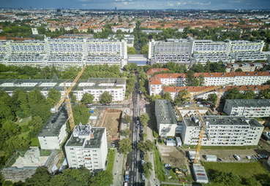

[25-13 Quartiersentwicklung]
Ein gelungenes Beispiel einer nachhaltigen Quartierserweiterung: In Berlin-Wilmersdorf entstehen sechs neue Wohngebäude, die sich optimal in das bestehende Umfeld integrieren.
Foto: Plansite

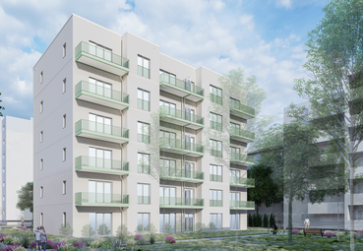

[25-13 Zusätzlicher Wohnraum]
Sechs neue Gebäude mit insgesamt 123 Wohnungen zeigen, dass eine Nachverdichtung benötigten Wohnraum schaffen kann.
Foto: Becker & Kries

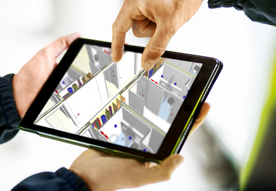

[25-13 BIM-Planung]
Mittels BIM konnte die Logistik und Ausführungsplanung bei diesem Projekt optimiert werden.
Foto: Plansite

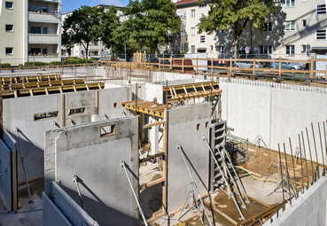

[25-13 Vorfertigung]
Ein hoher Grad an vorgefertigten Bauelementen reduziert die Belastung des Umfelds durch Lärm und Emissionen und reduziert zudem die Bauzeit.
Foto: Plansite

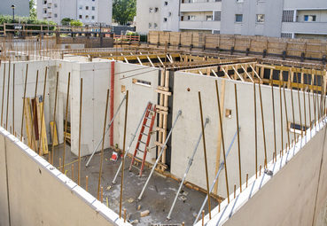

[25-13 Bauweise]
Während die unteren Geschosse massiv ausgeführt werden, entstehen die oberen Etagen mit vorgefertigten Holzrahmenbauwänden und Brettsperrholzdecken.
Foto: Plansite

Über Plansite:
Die Plansite GmbH & Co. KG wurde 2022 als Spin-Off der Brüninghoff Group gegründet und positioniert den Bereich der integralen Planung autark am Markt. So bietet das Unternehmen mit Sitz in Münster Generalplanungs- und Fachplanungsleistungen in allen Leistungsphasen an. Dazu gehören unter anderem Gebäude- und Tragwerksplanung, BIM-Management, das Aufstellen nachhaltiger Energiekonzepte in Verbindung mit der Planung der Haustechnik sowie die Projektsteuerung. Die rund 100 Mitarbeiterinnen und Mitarbeiter vereinen unterschiedliche Fachdisziplinen und führen das materialunabhängige Denken und ausführungsorientierte Planen der Unternehmensgruppe fort. Plansite kann zahlreiche planerische Referenzen und Materialverständnis in den klassischen Bauweisen wie auch im Holz- beziehungsweise Holzhybridbau aufweisen.

Rückfragen beantwortet gern:

Plansite
Christian Langenhövel
Fon: 02867/2124-701
Mail: christian.langenhoevel@plansite.de
Kommunikation2B
Andre Wand
Fon: 0231/33049323
Mail: a.wand@kommunikation2b.de

